
ち たい さく
あ ん
第16号（平成27年4月発行）
発行月：4、8、12月
発行元：大阪府政策企画部
青少年・地域安全室治安対策課
（06）6941－0351（内線4843）
http://www.pref.osaka.jp/chiantaisaku/


Security measures news

地域における防犯活動等の事例

２月１２日に東大阪市立総合体育館（東大阪アリーナ）において、大阪府警、大阪府などと「もずやん」と「くまモン」がコラボしたひったくり防止教室及び「もずやん」と「くまモン」の各デザイン入りひったくり防止カバー取付けキャンペーンを実施しました。
もずやんとくまモンは、ともに、「大阪のひったくりを１件でも減らす！！」と府民のために一生懸命頑張ってくれました。

府警・府合同ひったくり防止キャンペーン（東大阪市）
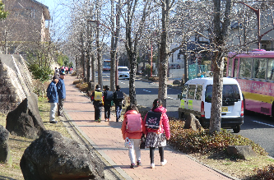
２月１６日、和泉防犯協議会光明台南支部が小学校の校歌を流しながら青色防犯パトロｰル活動をする取組みを開始しました。
このパトロール活動は、府下でも珍しい取組みで、支部長も「見守る側と子ども達との一体感が生まれることを期待したい」と意気込まれていました。
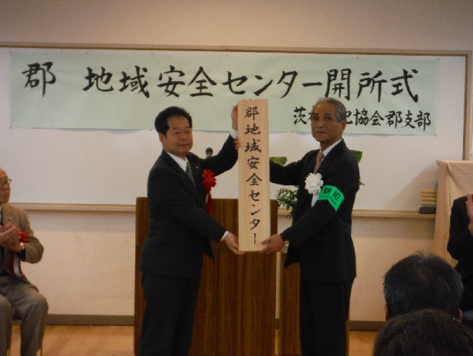
２月２２日、茨木市郡（こおり）コミュニティセンターにおいて、茨木市では７カ所目になる茨木市郡地域安全センターが開設され、茨木市長、茨木警察署長、地元議員など多数出席のもと開所式を行いました。
今後も、地域安全センターを活動拠点として、子どもの見守り活動など防犯ボランティアの活躍が期待されるところです。

校歌を流しながら青色防犯パトロール（和泉市）
郡地域安全センター開所式（茨木市）

治安対策ニュース第16号（平成27年４月発行）

特殊詐欺被害額が過去最悪！！

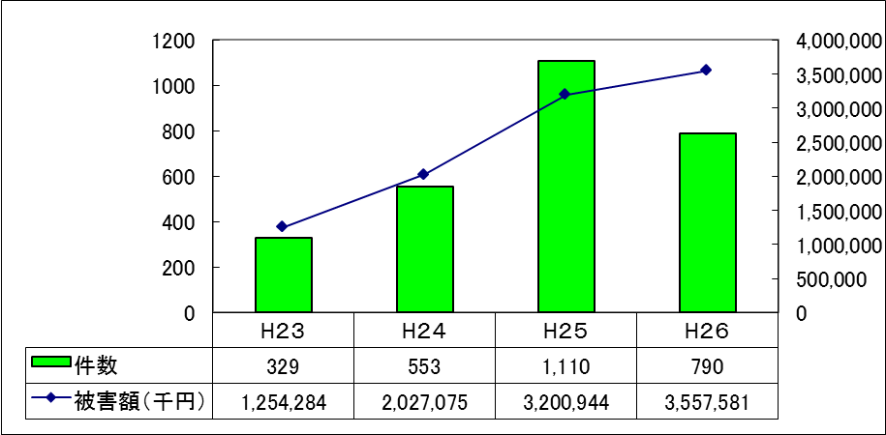

大阪府内の平成２６年末現在の特殊詐欺の被害総額は、過去最悪の約３５億５,０00万円となり
認知件数は、前年より３２０件少ない７９０件にとどまりましたが、全体の被害総額は、前年より
約３億５,０００万円増加しました。
今年は、２月末で還付金等詐欺が前年と比べ増加しています。
ＡＴＭでは医療費等のお金は戻ってきません！
最近は、レターパックや宅配便などで指定した住所に、現金を送付させる手口の被害が増加しています。
「レターパック、宅配便で現金送れ」は、すべて詐欺！
レターパックや宅配便では、現金を絶対に送らないようにしてください！
被害額過去最悪!!
（千円）
（件数）

